Vlastní zadání – GUI pro RPG hru

ITU projekt, 2014

*Číslo zadání projektu:* 111

*Kapitán týmu:* Jaroslav Prokop (xproko30)

*Členové týmu:* David Dressler (xdress00), Miroslav Pospíšil (xpospi73)

*Datum:* 21. 10. 2014

# Abstrakt

Vytvoření uživatelského rozhraní [1] pro RPG [2] hru, které bude intuitivní. Snaha byla převážně o přehlednost a zároveň jednoduché ovládání.

# Úvod

Existujících řešení je v této oblasti mnoho. Proto jsme se chtěli pokusit některé prvky, z již hotových řešení, implementovat do našeho návrhu tak, aby vše zapadlo do sebe a rozhraní bylo pro uživatele intuitivním. Cílovou skupinou je každý, kdo našel zájem v RPG žánru. Zaujetí však najde i úplný nováček, který tento žánr nikdy nezkusil.

Hlavním problémem v tomto směru byla struktura samotného rozhraní a jeho vzhled. V dnešní době je takové rozhraní buď oku lahodící, nebo funkční. My jsme se pokusili tyto dvě vlastnosti spojit do jednoho návrhu a vytvořili jsme rozhraní, které je esteticky přívětivé a dokonce i použitelné. Rozhraní není příliš komplikované a zaměřuje se spíše na efektivitu a podání potřebných informací v době, kdy je potřebujeme.

Inspiraci jsme hledali v novějších RPG hrách, kde se tvůrci snaží ukázat hlavně graficky zdařilý svět a rozhraní schovat, když není zrovna potřeba, jako je tomu například ve hře Tomb Raider nebo The Elder Scrolls V: Skyrim. Ovšem rozhraní je v obou příkladech přizpůsobené pro konzole, což PC hráčům dělá pouze potíže a samotné rozhraní je pak spíše přítěží, než k užitku. Když se musí uživatel proklikat přes několik obrazovek, aby zjistil potřebnou informaci, to už je potom problém a spíše to ničí požitek ze hry. Příloha: [1]: Screenshoty ze zmíněných her

# Studium/teorie

Pro vývoj našeho rozhraní jsme využívali prostředí WPF [3], které je jednoduché na vytváření designu, a proto je návrh rozhraní jednoduchý a rychlý.

Výhody WPF:

* Veškerá grafika je nezávislá na rozlišení
* Propracovaný data-binding
* Rozsáhlá podpora pro různé animace a multimediální obsah

Další výhodou je jazyk XAML [4], který je možné využít pro pokročilé možnosti vylepšování vzhledu samotného rozhraní. Jeho výhodou je jednoduchost. Díky tomu, že se ve WPF programuje v jazyce C# [5], tak budeme mít více důvodů se v něm naučit, protože jej budeme v budoucím studiu potřebovat.

Pro vytvoření grafiky budeme využívat programů Adobe Photoshop CS5 a Gimp, se kterými máme zkušenosti, a proto by neměl být příliš velký problém s vytvořením vlastních textur, když bude třeba.

# Návrh aplikace

Aplikace je navrhována žánrově jako RPG. Konkrétně podžánr steampunk [1]. Tedy samotná definice zkratky RPG naznačuje, že se ve hře bude pohybovat hráč jako hlavní hrdina a plnit různorodé úkoly, přemáhat nepřátele a bojovat proti zlu. Z tohoto také vycházíme.

Hlavní hrdina má vlastní inventář, ve kterém může přechovávat předměty, včetně různých druhů výstroje a vybavení. Výstroj může uživatel měnit své postavě dle potřeby. Vybavení například použít pro různá zvýhodnění nebo doplnění životů. Kromě inventáře se hrdina může naučit různé schopnosti, které může vybírat a vylepšovat ve „*stromu schopností*“. Postavě se také ukládá přehledná statistika, která udává například čas strávený ve hře.

Ve výbavě postavy je také mobilní zařízení podobné PDA, které obohacuje hru o zajímavé prvky. Prvním prvkem je možnost si v elektronickém obchodu nakoupit různé předměty a nechat si je poslat na určitá místa ve hře, létajícím dronem. Dalším je, že si hrdina do PDA ukládá zadání úkolů a píše si do nich aktuální stav plnění. Poslední možností je GPS navigace, která ve hře může hráče navést na jakékoliv místo na mapě.

# Návrh uživatelského rozhraní

Uživatelské rozhraní se sestává z hlavního bočního menu. Prázdný prostor vedle hlavního menu je vyplněn atraktivním grafickým obsahem. Výběrem z jedné z možností položek bočního menu se zobrazí podmenu v pravé části okna, tedy ve výše zmíněném prázdném prostoru. V tomto podmenu se objeví obsah dle zvolené možnosti hlavního menu. Například při výběru „Load Game“, se v podmenu nabídne výběr uložených her. Příloha: [2]: Schéma hlavního menu

Hru samotnou jsme úmyslně nechtěli přeplácat různými panely, které by byly permanentně zobrazené, i když je hráč v danou chvíli vůbec nepotřebuje. Proto jsme ponechali pouze malý panel s hráčovými základními informacemi jako počet životů a energie, v horním levém rohu. Dalším panelem je minimapa v druhém horním rohu, zobrazující nejbližší okolí a poskytující rychlou navigaci ve světě. Posledním permanentně zobrazeným panelem je „action bar“, ve kterém bude přehled schopností hrdiny. Jinak samozřejmě bude uprostřed hlavní hrdina a izometrický pohled na svět (tedy z částečného ptačího pohledu na 3D svět).

Všechny ostatní uživatelské možnosti jsme chytře „schovali“ do přehledného menu ve hře. Po stisknutí akčního tlačítka se hra pozastaví a uprostřed se objeví trojúhelník, rozdělující obrazovku na tři sekce. Při najetí myši do jedné ze sekcí se objeví tlačítka pouze dané části. Trojúhelník jsme zvolili z důvodu možnosti rozdělit obrazovku na tyto tři oblasti: hráč, služby a systém. Tlačítka v oblasti hráče umožňují rychlou navigaci do inventáře, stromu schopností, seznamu, statistik a dalších. Ve službách jsou možnosti pro elektronický obchod, deník úkolů, GPS navigaci a další. V poslední, systémové sekci, může hráč hru uložit, nahrát již uloženou hru, možnosti hry a návrat do hlavního menu. Příloha: [3]: Schéma in-game menu

# Realizace

Realizace začala nejdříve zprovozněním repozitáře a vypsáním úkolů a podúkolů do nástroje Asana. Každý člen si následně vybral několik podúkolů, na kterých individuálně pracoval.

Uživatelské rozhraní jsme započali vytvořením základní kostry, která se skládala z hlavního menu s tlačítky New Game, Load Game, Options a Exit. Dále se pro každé tlačítko vytvořilo prázdné okno, do kterého se postupně doplňuje obsah a grafika. Kostra byla ještě vylepšena o základní funkčnost Triangle menu, které se může zobrazit klávesami Escape nebo Tab.

Následovalo zprovoznění přizpůsobení vzhledu a velikosti okna hry dle rozlišení a možnost změnit rozlišení na jedno ze (1920x1080, 1366x768 a 1024x768). Velikost rozlišení mění velikost a vzhled většiny tlačítek, fontů a jiných prvků umožňující komunikaci GUI s uživatelem.

Poté se Triangle menu doplnilo o vylepšenou grafiku a tlačítka do všech podkategorií tohoto menu. Také se doplnila téměř kompletní grafika pro hlavní menu. V okně samotné hry byly přidány panely pro schopnosti hrdiny, minimapu a informační panel o hrdinovi.

Práce pokračovaly přidáním možnosti změnit schopnosti v panelu ve hře. Dále přidáním dialogových oken pro načtení, uložení hry. Vytvořila se okna pro statistiky, dovednosti a další okna.

V okně pro mapu byla doplněna funkčnost pro přiblížení mapy a zobrazení GPS. Také byl naprogramován systém pro správu talentových stromů. Postupovalo se přidáním obchodu a možnosti nakupování věcí.

## Autor #1 – Jaroslav Prokop

* Základní kostra/rozvržení aplikace.
* Triangle menu.
* Okno pro charakteristiku postavy a pro správu talentů.
* Testování.

## Autor #2 – David Dressler

* Panely ve hře.
* Nahrávání aplikace.
* Sekce triangle menu.
* Grafy pro dokumentaci.
* Testování.

## Autor #3 – Miroslav Pospíšil

* Hlavní menu a příslušná podokna.
* Funkce pro změnu rozlišení.
* Grafika většiny prvků ve hře.
* Dokumentace a prezentace.
* Testování.

# Testování

## Alfa-testování

Celý tým, který se podílel na vývoji, testoval rozhraní. Otestovány byly všechny možné případy. Také všechny stavy, do kterých se hráč může při používání aplikace dostat. Při testování jsme se zaměřili na:

* Viditelnost klíčových prvků a zvýraznění oproti méně klíčovým.
* Zřetězení akcí, které se sebou souvisí.
* Vratnost všech akcí (zejména u zřetězených) tak, aby uživatel mohl experimentovat a kdykoliv se vrátit.
* Kontrolu, že každá akce má v aplikaci požadovanou reakci (odpověď) systému.
* Reakce přicházejí téměř okamžitě. Odpovědi systému, které je třeba déle zpracovávat, by měly být ošetřeny načítacím panelem/kolečkem, aby uživatel věděl, že aplikace zpracovává jeho požadavek.
* Ideálně, aby se většina/všechny prvky v systému chovaly stejně, a také podobně vypadaly.
* Každá akce uživatele by měla být „legální“ operací.
* Ujištění, že by nějaká posloupnost/zřetězení operací nešlo nahradit jednodušším a efektivnějším řešením.
* Uživatel by měl mít jistotu, že vždycky ví, co se uvnitř aplikace děje.
* Nemělo by se stávat, že uživatel bude nemile překvapen pádem aplikace, ladící informací nebo stavem zamrznutí (kdy uživatel vůbec netuší co se uvnitř aplikace děje).

# Beta-testování

V našem případě jsme vybrali skupinu 8 lidí, kteří se na vývoji projektu nepodíleli. Uživatelé testovali v domácím klidném prostředí za dozoru jednoho z nás (členů tohoto týmu). Testování probíhalo na 2 ženách a 6 mužích s přibližným rovnoměrným rozdělením věku mezi 15 až 49 lety, a také s rovnoměrným rozdělením dle zkušenosti uživatelů s RPG žánrem a práce na PC. Testování probíhalo 20 minut zadáním několika úkolů od nejjednodušších až po složitější. Testovaly se tyto aspekty:

* Doba nutná k dokončení úkolu.
* Kolik procent z úkolu lze dokončit za jednotku času.
* Poměr úspěšných a neúspěšných pokusů.
* Čas strávený přemýšlením/uvažováním jak úkol řešit.
* Počet použitých vlastností hry. Počet použitých schopností. Počet použití rozhraní pro PDA, GPS, talentové stromy, inventář, …
* Frekvence zmáčknutí klávesy pro trojúhelníkové in-game rozhraní.
* Frekvence užívání nápovědy.
* Kolikrát rozhraní zmátlo uživatele.
* Kolik schopností/vlastností hry nebylo užito.
* Sledování reakcí na první dojem z aplikace.
* Za jak dlouhou dobu uživatel pochopí základní principy hry (čas pro zorientování, při spuštění nové hry).

### Dotazníkovou formou dát možnost uživateli vyjádřit:

* Zda-li by si naši hru zahráli (koupili) i po skončení testování.
* Kolikrát uživatel pocítil uspokojení nebo frustraci a proč.
* Počet lidí v osobním životě uživatele, kterým by uživatel hru doporučil.
* Zjištění kladných/záporných reakcí na hru.
* Srovnání vůči jiným hrám typu RPG (pokud s nimi mají nějaké zkušenosti).

# Seznam využitých technologií

* Visual Studio 2013 Professional
* WPF a C#
* Adobe Photoshop CS6 (64 - bit)
* Kávovar Tassimo firmy BOSH

# Výsledky testování

Při testování byly sledovány všechny výše zmíněné parametry. Naše testování odhalilo několik drobných nedostatků, které jsme dle potřeby odladili nebo eliminovali. Beta testování trvalo 3 dny (než jsme stačili v nějaké rozumné době obejít jednotlivé uživatele). V příloze C jsou přiloženy grafy některých měřených veličin. Odvodili jsme z nich užitečné celkové informace, které nám pomohly objektivně zhodnotit stav rozhraní a jeho vlastnosti.

## Zde je tabulka několika extrémních měření:

### Jednoduchý úkol

Typ úkolu Minimum Maximum

|  |  |  |
| --- | --- | --- |
| Doba nutná k dokončení úkolu | 90 s | 180 s |
| Průměrný počet procent splnění úkolu za minutu | 33,3 % | 66,7 % |

### Složitější úkol

Typ úkolu Minimum Maximum

|  |  |  |
| --- | --- | --- |
| Doba nutná k dokončení úkolu | 264 s | 393 s |
| Průměrný počet procent splnění úkolu za jednu minutu | 15,3 % | 22,7 % |
| Frekvence zobrazení trojúhelníkového rozhraní. | 1,66 / m | 3,6 / m |

## Citace některých odpovědí na otázky v dotazníku, které nám nejvíce pomohly s vyhodnocením a závěry.

### Pozitivní reakce

1. Pavel (32 let, SŠ učitel informatiky):

„Triangle menu se mi zdá velice efektivní a intuitivní. Takovouto věc bych ocenil i v jiných hrách. Je to užitečné a přehledné – vše je na jednom místě.“

1. Martina (20 let, VŠ studentka):

„Tuto hru bych si nekoupila, protože nemám ráda tento žánr her. Avšak uživatelské rozhraní se mi zdá velice úhledné a hezky animované.“

1. Miroslav (49 let, redaktor):

„Osobně s počítačovými hrami nemám žádné zkušenosti, ale líbí se mi celkový vzhled hry a velmi snadná ovladatelnost. Chválím tvůrčí myšlenku při načítání hry.“

### Negativní reakce

1. Ondřej (33 let, strojař):

*„Hrou jsem byl několikrát zmaten, než jsem pochopil a nějak si zapamatoval, kde se nachází jaké informace. Ocenil bych u nadpisů tlačítek nějaký popis, jaké informace pod tlačítkem najdu.“*

1. Jakub (22 let, VŠ student):

*„S žánrem RPG mám velké zkušenosti. Sám jsem dohrál bezmála 8 titulů. Oproti inovativním prvkům mi zde chybí možnosti jako zvolit si za jakou postavu hrát, upravit si vlastní postavu z hlediska vzhledu i statistik postavy. Jinak vzhled vypadá skvěle.“*

1. Tereza (15 let, žákyně):

*„V oknech je špatně viditelný text a jsou všechny stejné. Mapa by mohla být větší, nejde tam skoro nic vidět“.*

# Vyhodnocení řešení a závěr

Cílem našeho snažení bylo vytvoření uživatelského rozhraní, které bude intuitivní a inovativní. Vyhodnocením testování jsme zjistili, že všem testovaným se nový nápad s trojúhelníkovým menu ve hře velmi líbí. V menu jsou všechny informace o hře na jednom místě a uživatelé si po chvíli zkoušení rychle zapamatovali, kde mají co hledat. Na druhou stranu jsme obdrželi i kritiku, že jednotlivé tlačítka by v tomto Triangle menu, mohla být při najetí myší například okomentovaná malým popisem, co se pod sekcí skrývá – ušetřilo by to čas pro uživatele, kteří s touto aplikací teprve začínají. Dále náš úmysl schovat nepotřebné panely z hlavního okna hry se setkal povětšinou s kladnými ohlasy. Avšak byly zde námitky, že by uživatelé uvítali nějakou nápovědu ve hře, na kterou by se mohli kdykoliv obrátit, když jim nebude něco jasné. V hlavním menu se všichni orientovali velmi rychle a přehledně z čehož soudíme, že zde není vůbec žádný problém. Při prvních reakcích na hlavní menu a Triangle menu bylo velmi zajímavé sledovat reakce uživatelů na rozložení a vzhled. Výrazy tváře ve všech případech vypadaly ohromeně, tato tvrzení byla následně potvrzena v dotaznících.

Celkově byly s naším rozhraním uživatelé více než spokojeni a jejich pozitivní i negativní názory nám daly skvělou příležitost se nad řešením pozastavit a promyslet, jak by se rozhraní dalo vylepšit či doplnit. Původních záměrů se nám podařilo dosáhnout, a proto myslíme, že hra, která by nesla stejné nebo podobné uživatelské rozhraní, by na trhu mohla být velmi úspěšnou a u uživatelů oblíbenou hrou.

# Reference

[1] VONDRÁKOVÁ, Šárka. Uživatelské rozhraní. [online]. [cit. 2014-12-08]. Dostupné z:<http://wikisofia.cz/index.php/U%C5%BEivatelsk%C3%A9_rozhran%C3%AD_%28user_interface%29_-_%C5%A0%C3%A1rka_Vondr%C3%A1kov%C3%A1>

[2] ČERNÍN, Karel a Tomáš DANĚK. Teorie RPG aneb Na hranicích fantazie. [online]. s. 47 [cit. 2014-12-08]. Dostupné z:<http://www.taria.unas.cz/files/TeorieRPG.pdf>

[3] Windows Presentation Foundation. MICROSFT. [online]. [cit. 2014-12-08]. Dostupné z: <http://msdn.microsoft.com/cs-cz/library/ms754130(v=vs.110).aspx>

[4] Přehled XAML (WPF). MICROSFT. [online]. [cit. 2014-12-08]. Dostupné z: <http://msdn.microsoft.com/cs-cz/library/ms752059%28v=vs.110%29.aspx>

[5] Průvodce programováním v C#. MICROSFT. [online]. [cit. 2014-12-08]. Dostupné z: <http://msdn.microsoft.com/cs-cz/library/67ef8sbd.aspx>

# A Příloha – Návrh UI

### [1]: Screenshoty z Tomb Raider a The Elder Scrolls 5: Skyrim

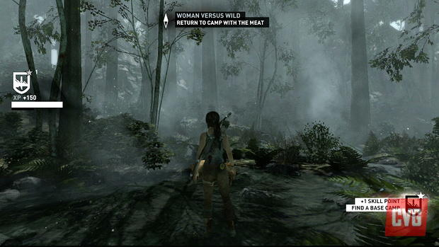

*Tomb Raider*

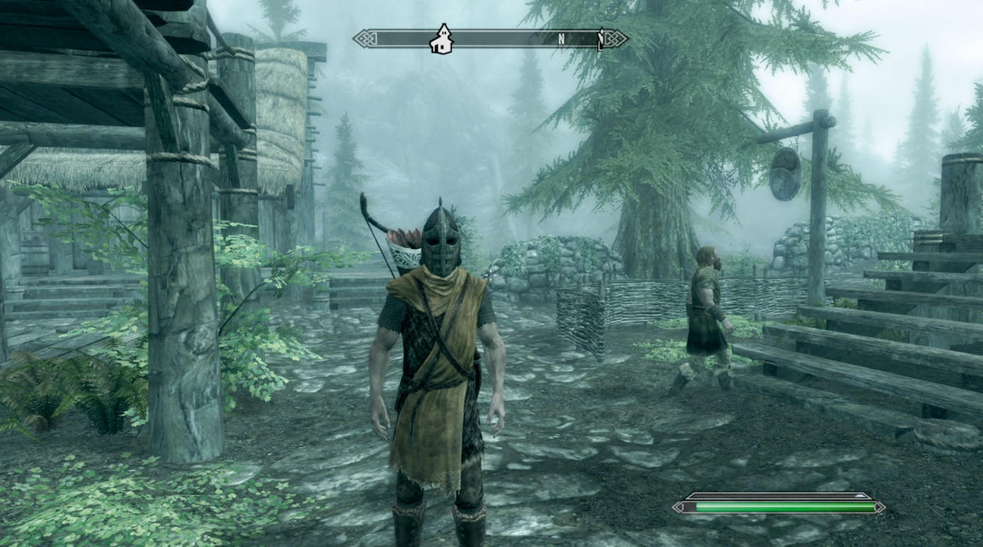

*The Elder Scrolls 5: Skyrim*

### [2]: Schéma hlavního menu

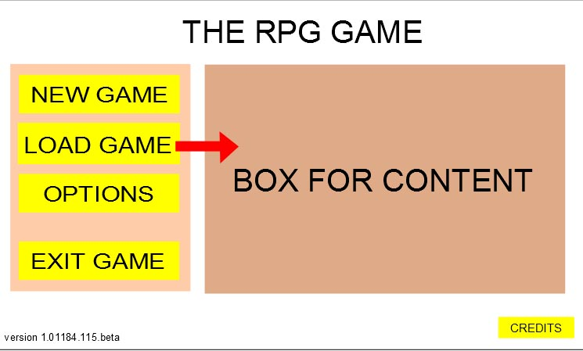

### [3]: Schéma in-game menu

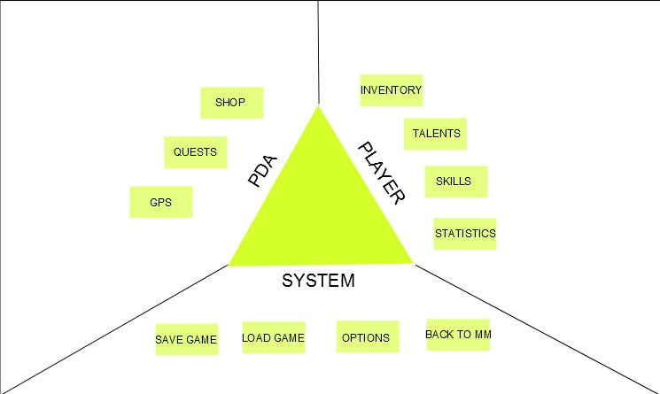

# B Příloha – Screenshoty z UI

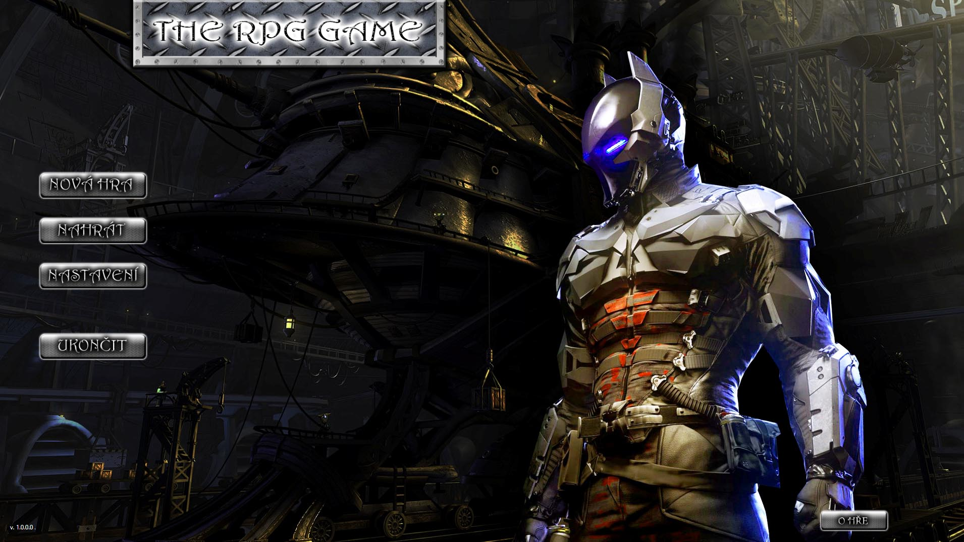

*Hlavní menu.*

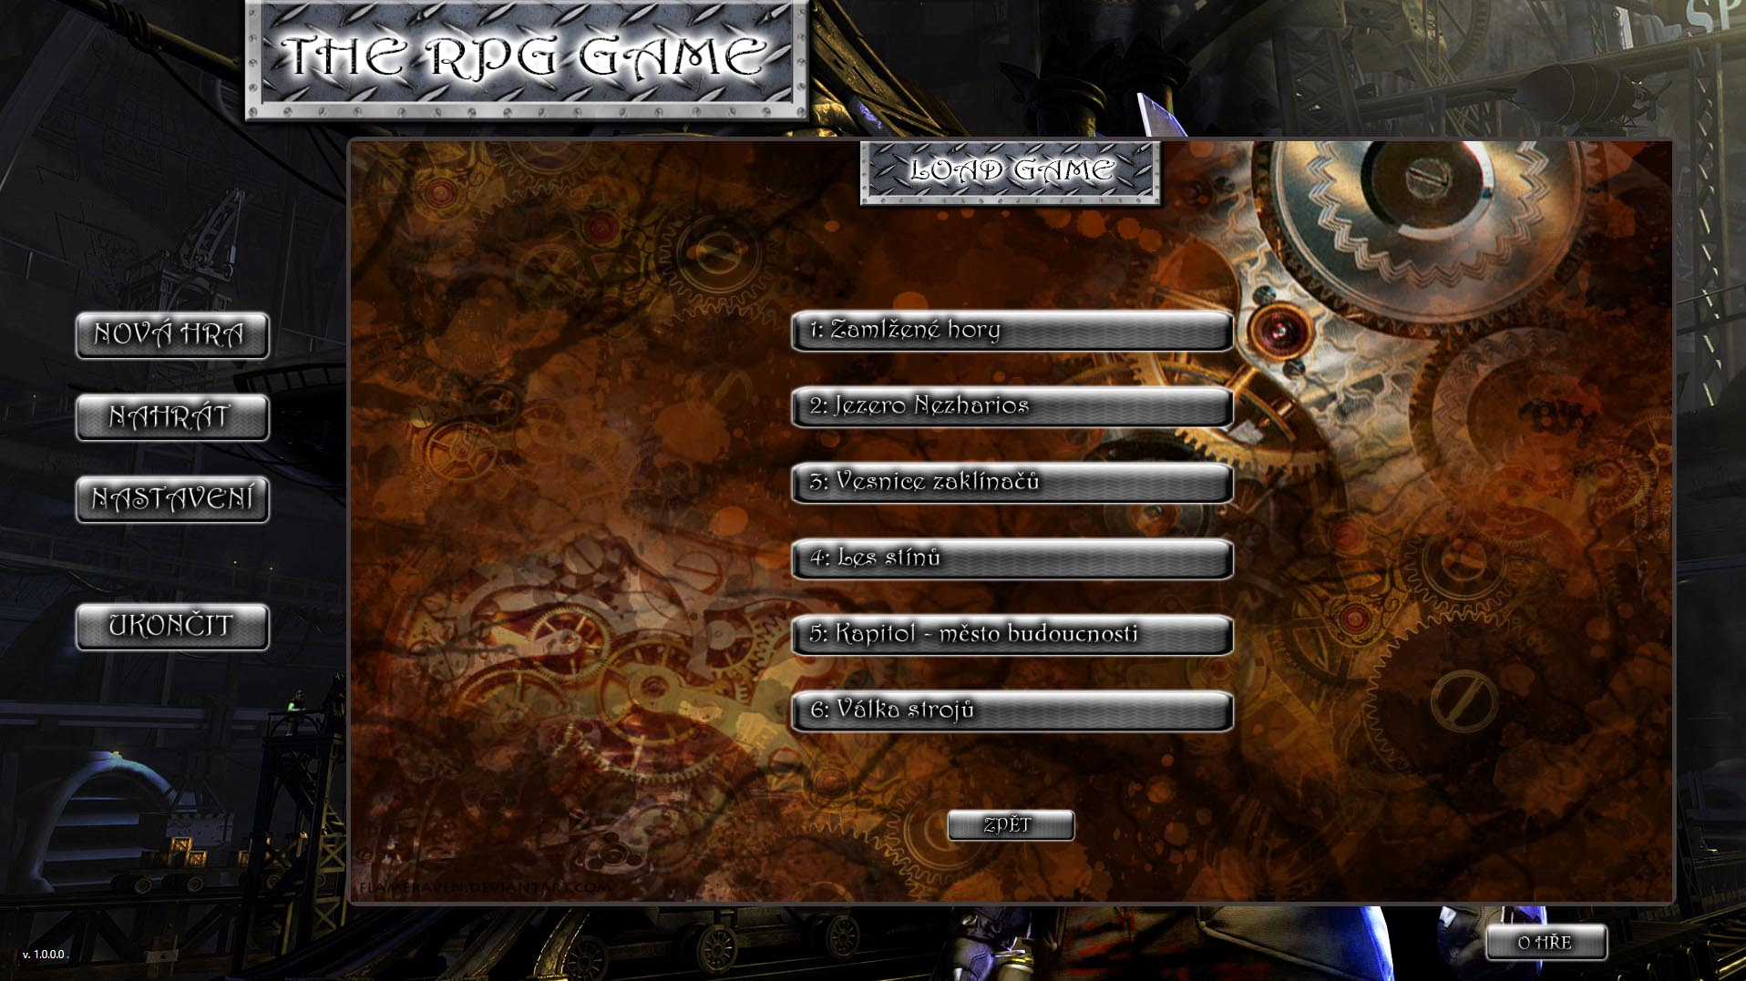

*Menu pro načtení uložené hry.*

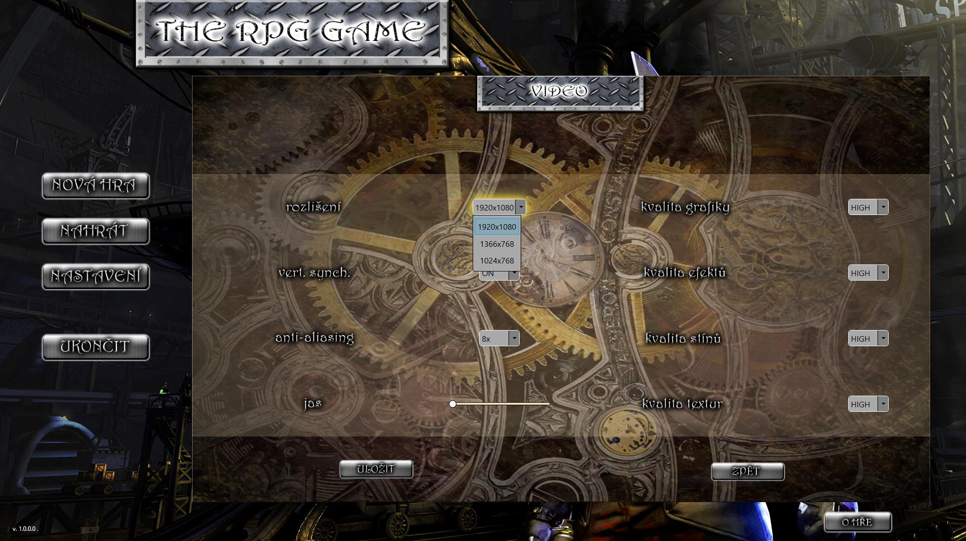

*Menu pro změnu video vlastností.*

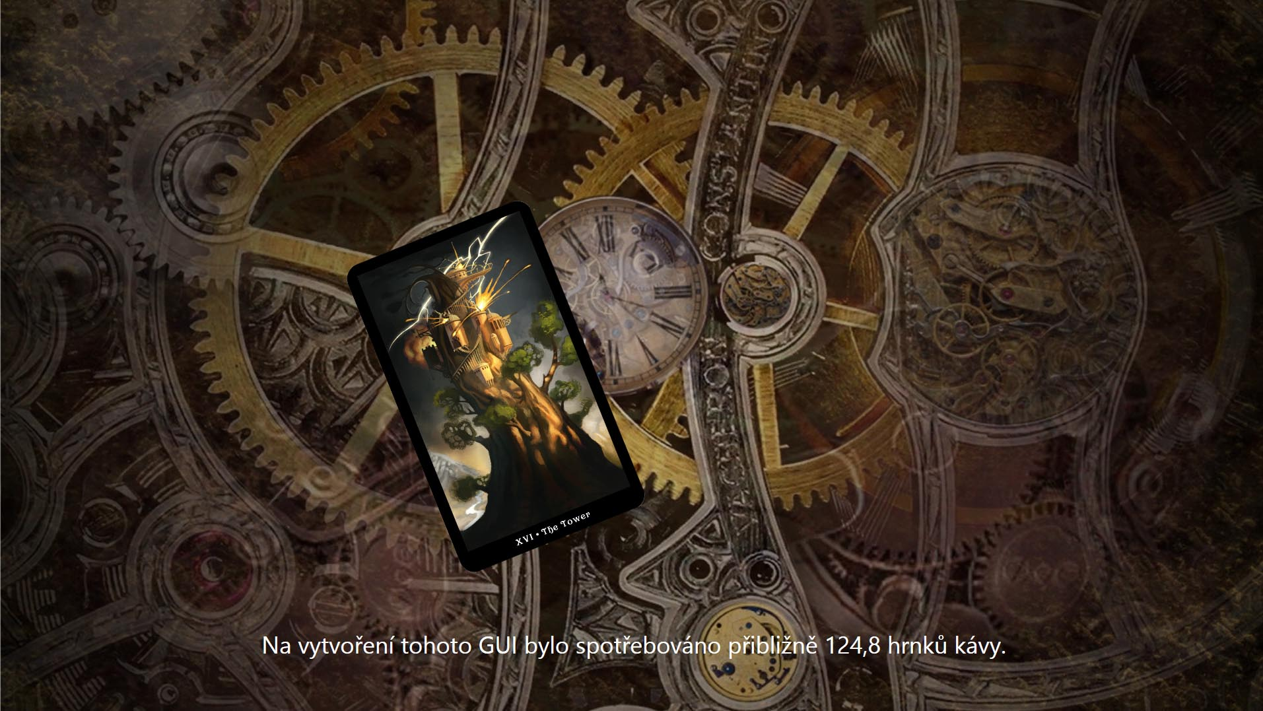

*Načítání hry.*

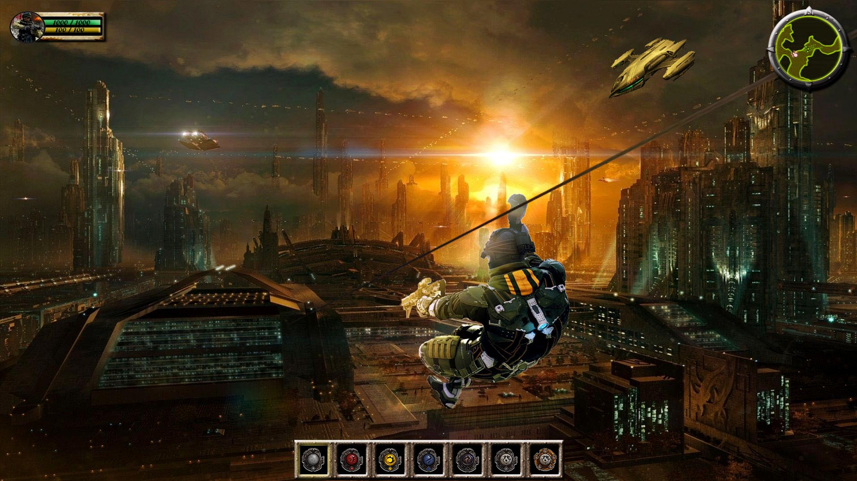

*Pohled na hlavní okno hry.*

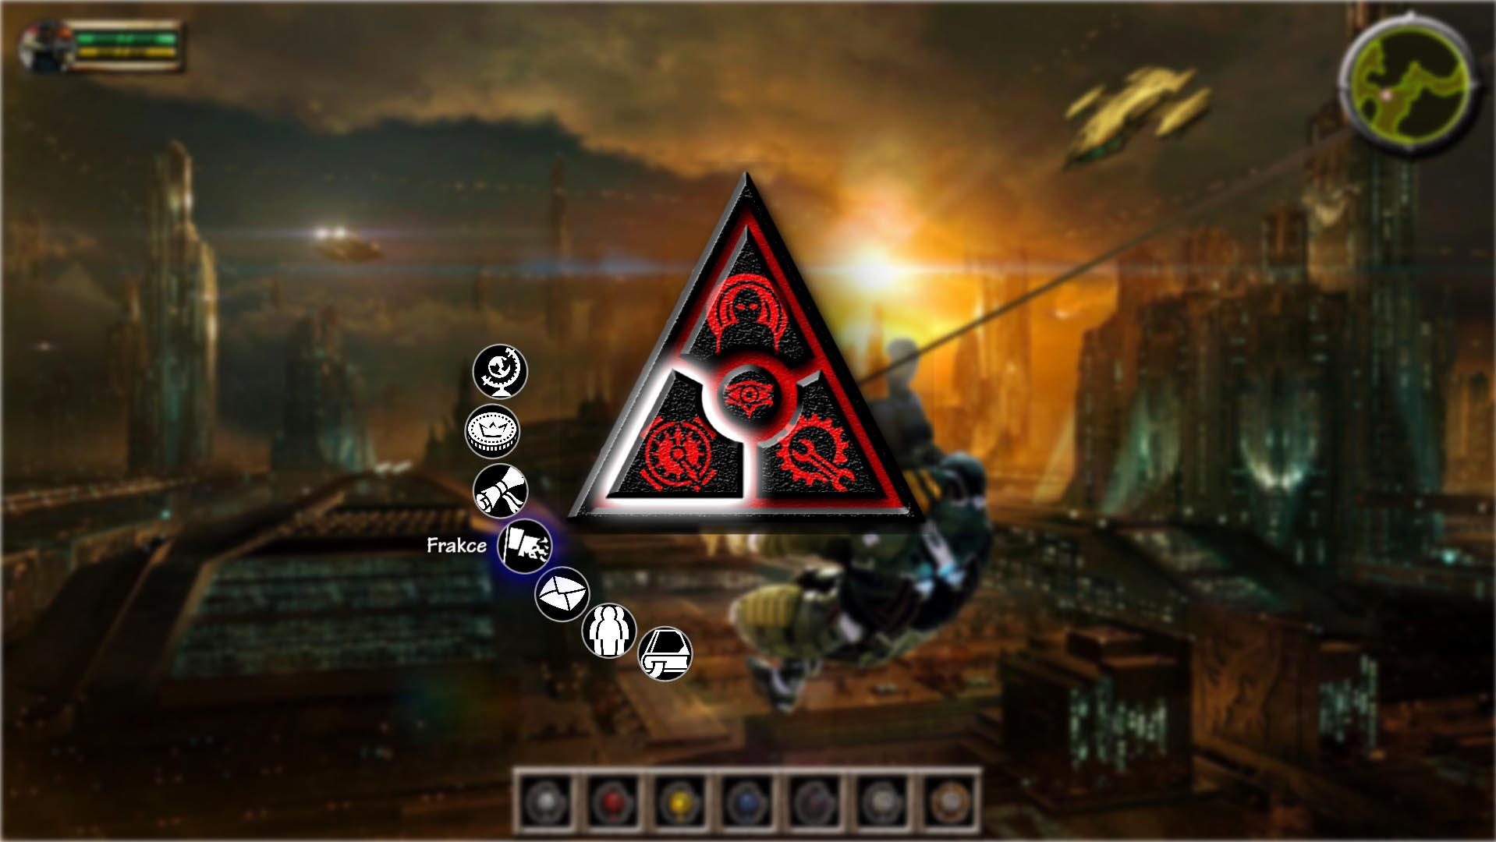

*Pohled na Triangle menu a vybranou část.*

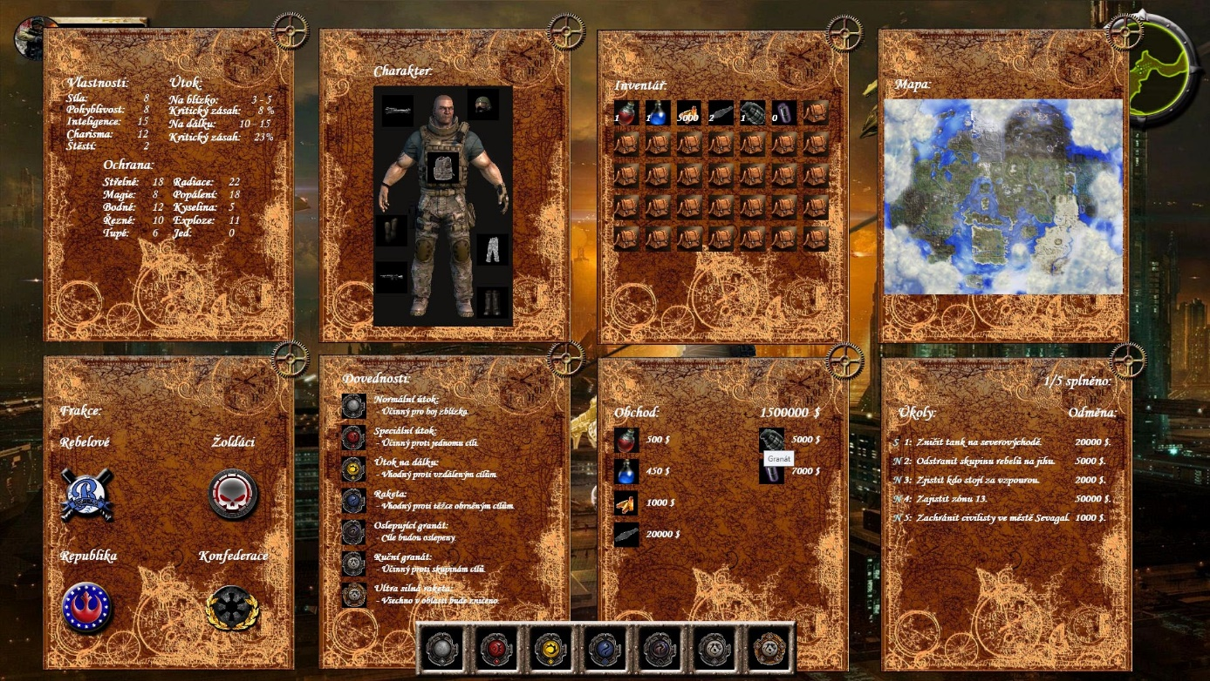

*Pohled na jednotlivá okna (každé je uchopitelné a dostupné z Triangle menu nebo pomocí klávesnice).*

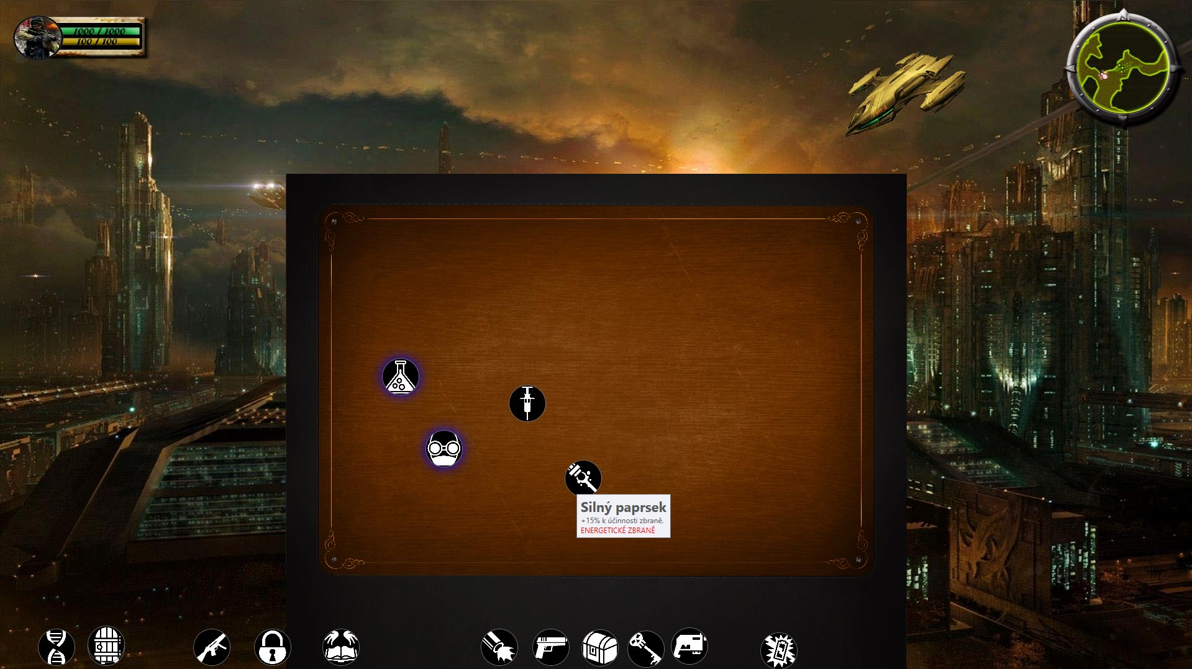

*Ukázka sestavení talentů v systému talentů.*

# C Příloha – grafy

Lehký úkol: Projít si základní menu, změnit 2 prvky v nastavení videa a zvuku. Spustit novou hru.

Složitější úkol: Spustit novou hru. Změnit pořadí schopností v panelu schopností. Zjistit statistiky hrdiny. Koupit dvě libovolné věci v obchodu. Zjistit jaké frakce se ve hře nacházejí. Vylepšit si schopnosti v talentovém systému.

1. **Steampunk** je podžánr sci-fi či fantasy. Název, vzniklý v 80. letech 20. století, odkazuje na kyberpunk, jako žánr sci-fi zaměřený na technologii a páru, (anglicky *steam*), přesněji řečeno popisuje společnost a technologie založené na páře jako hlavním zdroji energie, která charakterizuje technologie, tvořící kulisy děl tohoto žánru.